LE PAROLE DELLA SCIENZA

COME SI COMPORTANO I SEMI MESSI IN ACQUA?

Ipotesi
- I semi nascono.
- Si sciolgono.
- Non succede niente.
- Si spaccano.
- Si spaccano ed esce la farina.
- La piantina non nascerà perché ci vuole la terra.

REGISTRIAMO I CAMBIAMENTI CHE SI SONO VERIFICATI NEI SEMI.

SEME DI…. | COLORE | FORMA | DIMENSIONE | ALTRO
FAGIOLO  GRANO  CECE  LENTICCHIA | *  *  *  * | *  * | *  *  *  * | Sta germinando

A contatto con l’acqua tutti i semi sono cambiati? Si.

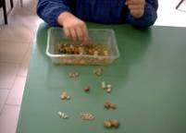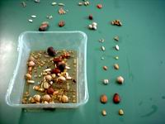

L’acqua è cambiata?

Si, è diventata marroncina, ha preso il colore dei semi.

C’è stata INTERAZIONE?

Si, i semi hanno cambiato il colore dell’acqua e l’acqua ha modificato i semi.

TORNA ALLA MAPPA

